10 сентября 2021 года в МБОУ «Школа № 65» состоялось торжественное открытие нового учебного года Школьной лиги. Учителя и дети поздравили друг друга с НАНОновым годом! Школьники и педагоги обсудили планы на новый год, обсудили образовательные продукты Лиги.
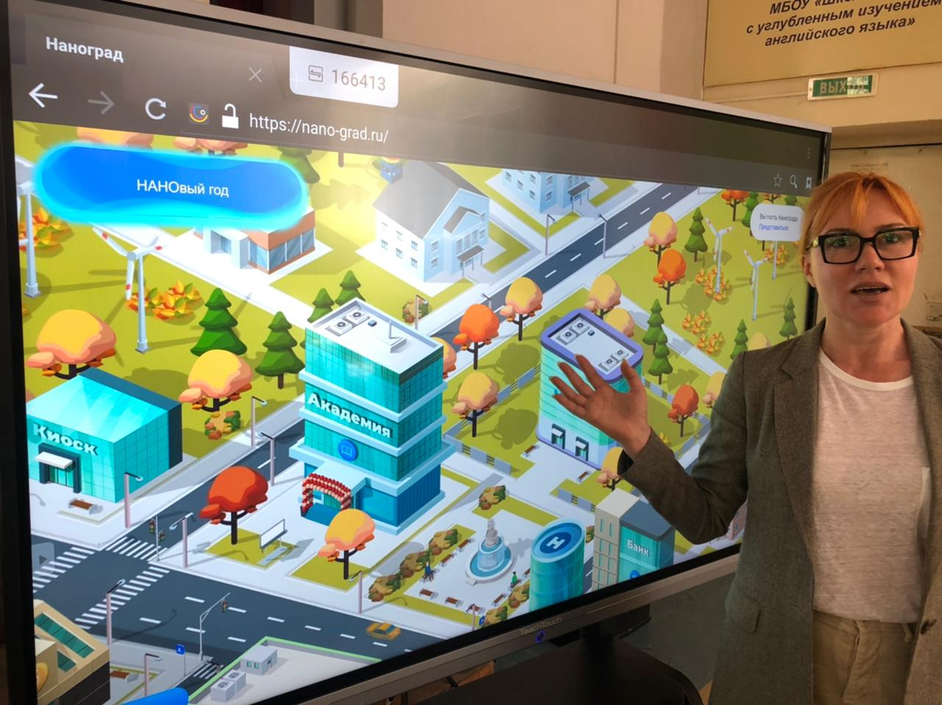

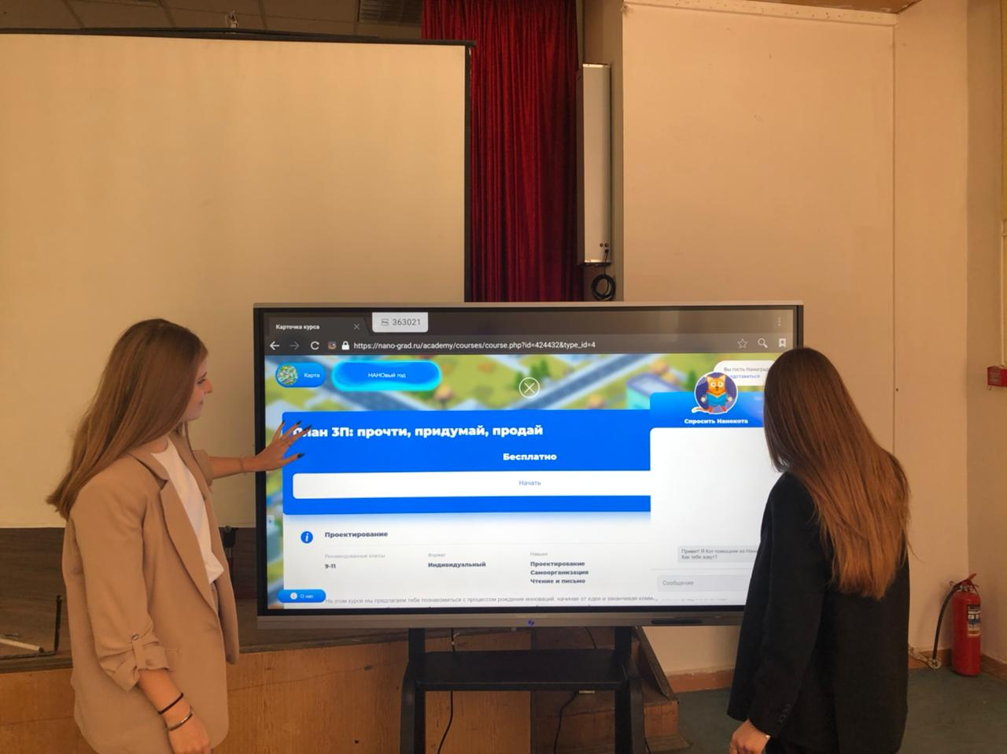

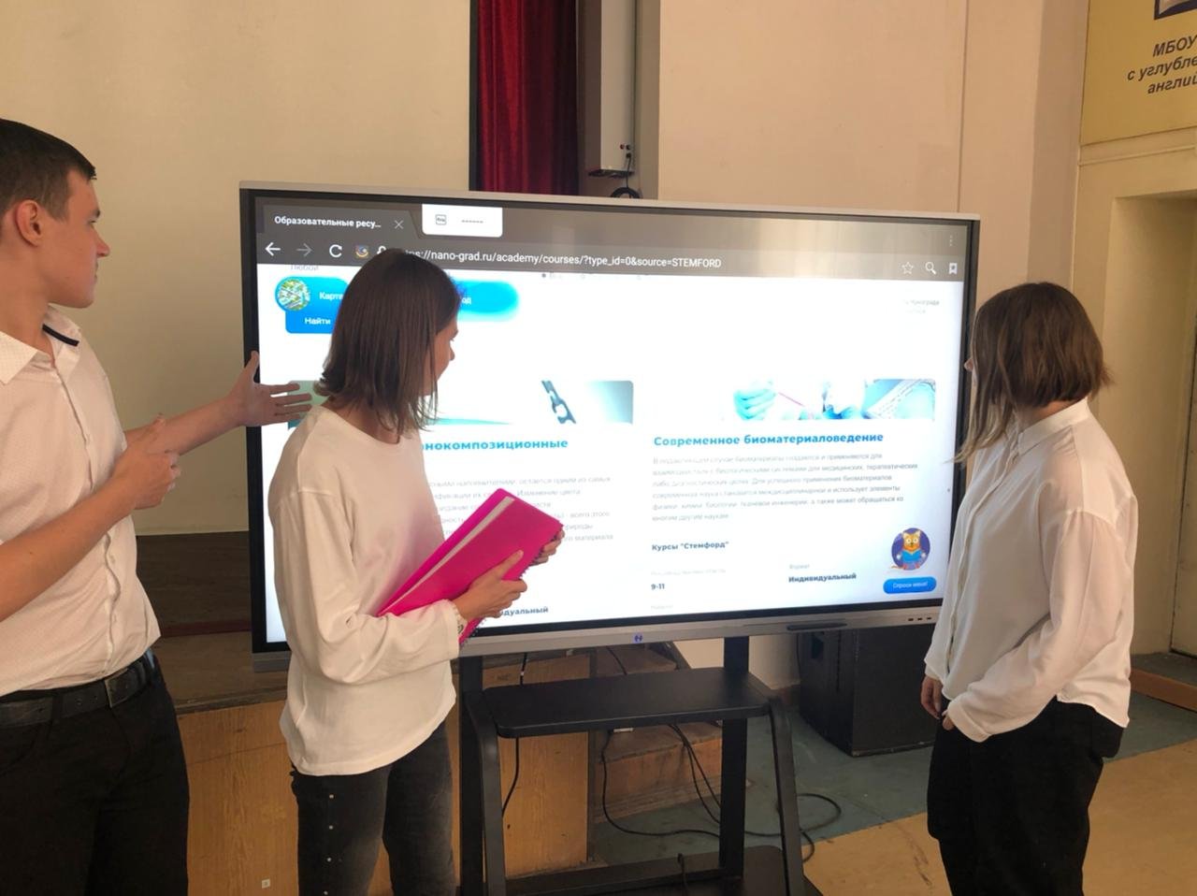

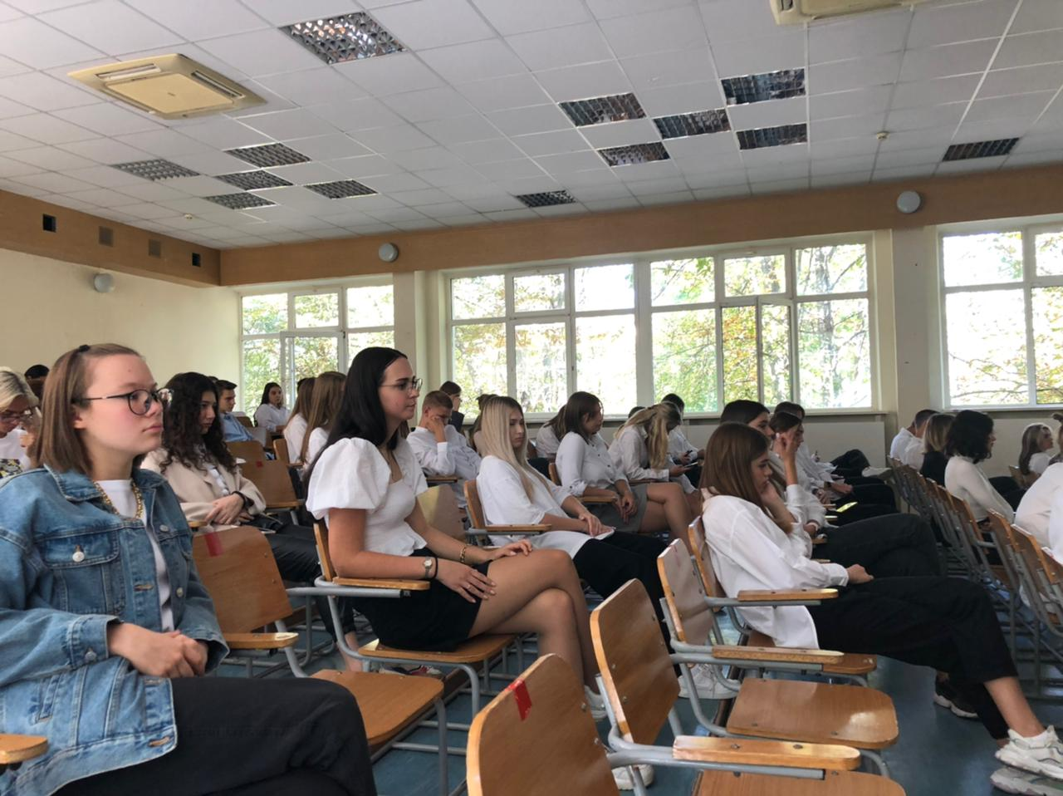
Дети разного возраста дружно рисовали нанокотиков.
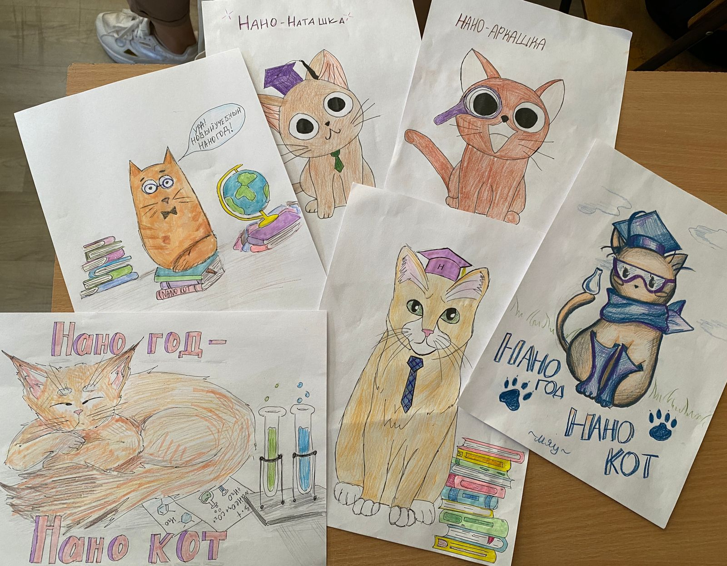

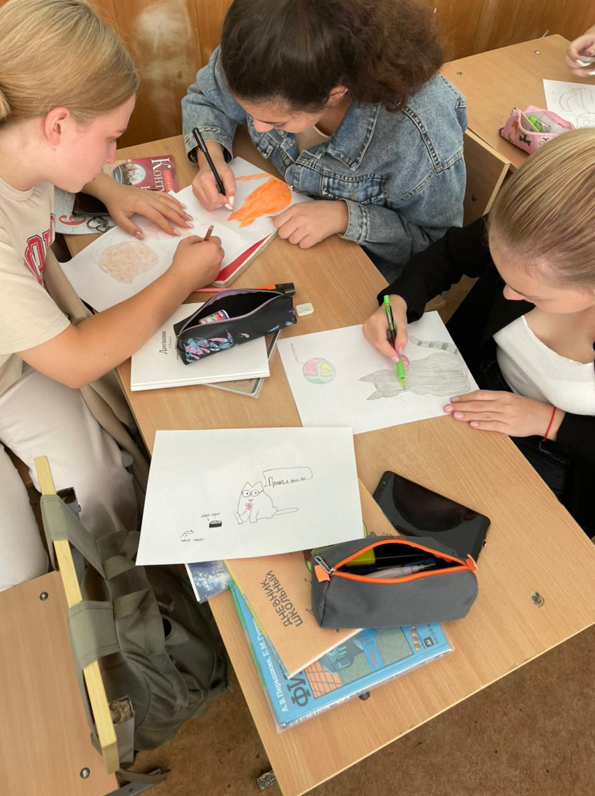

Начальная школа не отставала !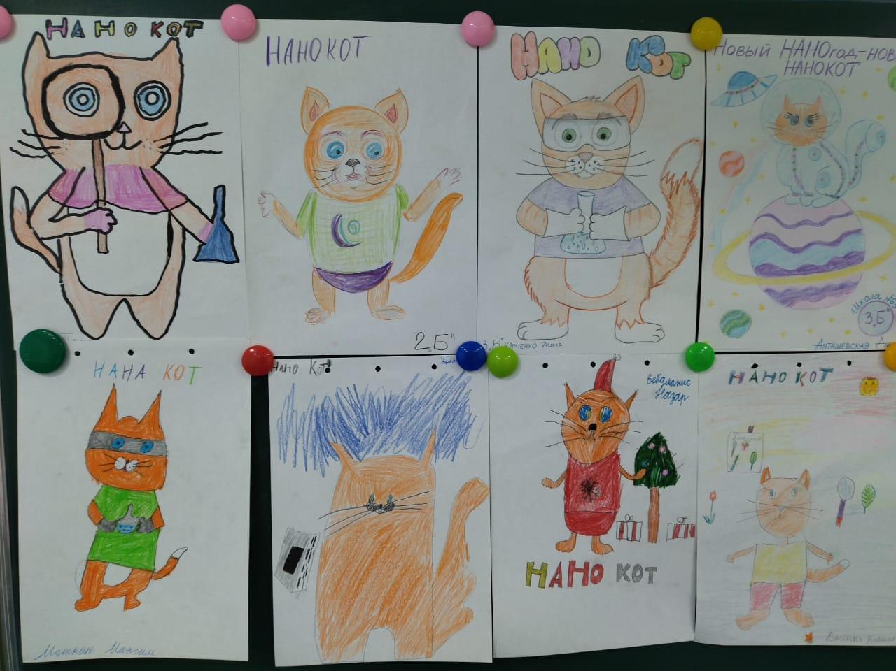

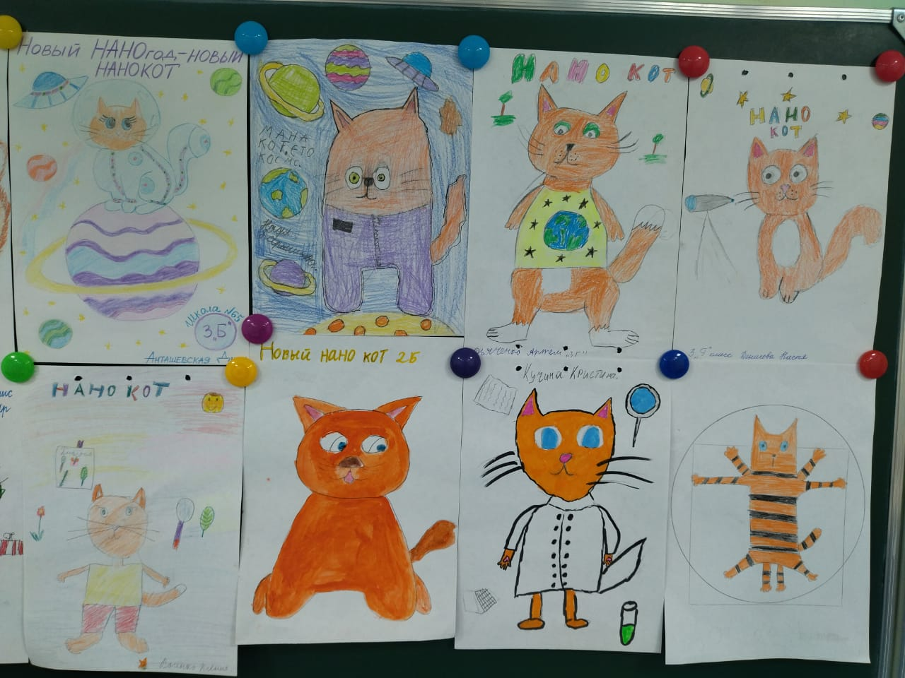

НАНОхимики проводили исследования различных веществ

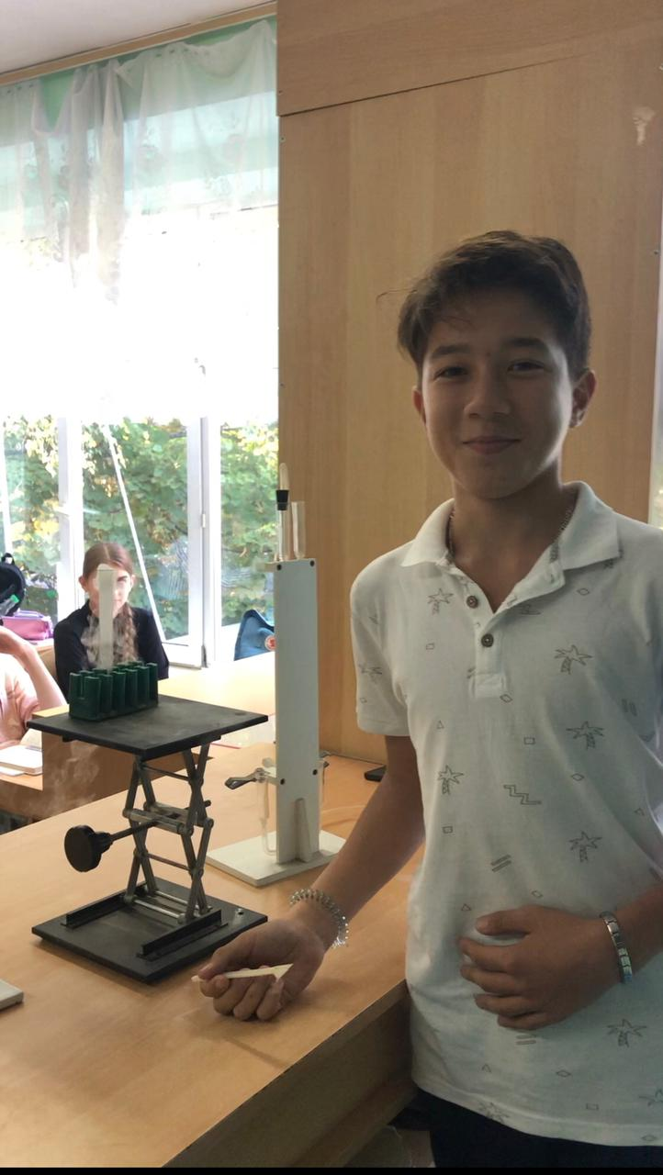
В 14.00 дети смотрели прямой эфир Нанового года.
Событие проходило на базе Федерального государственного казенного образовательного учреждения «Санкт-Петербургский кадетский корпус «Пансион воспитанниц Министерства обороны Российской Федерации».
